Colegio Emilia Riquelme.
Taller de Tecnología e informática.
Grado: TERCERO.

Nuestra clase en el horario normal son los MIERCOLES de 8:00 a 9:00 am.

Gracias por su apoyo y envió puntual.
Un saludo enorme y Dios los guarde.

Correo: pbustamante@campus.com.co (por favor en el asunto del correo escribir nombre apellido y grado. Gracias)

Esta clase será virtual por zoom a las 8:00 am. Más adelante les comparto el enlace.

Recuerda: (escribir en el cuaderno)
Fecha 08 de JULIO 2020
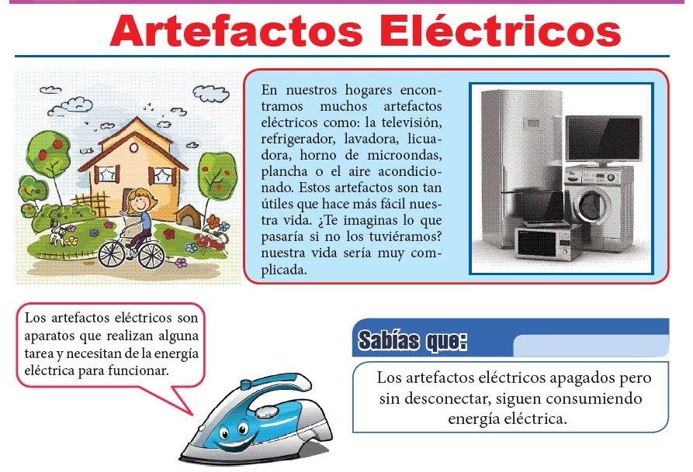
Saludo: CANCION.
Tema: Artefactos eléctricos.

VIDEO:
https://www.youtube.com/watch?v=MX8KDP8mFmg

Actividad:
- Realiza un comercial sobre algún artefacto eléctrico de tu casa. (lo puedes copiar, hacer un video corto o un audio).
Ejemplo: porque lava y lava y cuida mis prendas delicadas.

RECUERDA ENVIAR LA EVIDENCIA AL CORREO CON NOMBRE Y GRADO.
Y enviar a tiempo la actividad propuesta en cada semana. Gracias.

